
气象信息报告
人民至上 生命至上

第12期

遵义市气象局 签发: 李明元 1月29日12时
一周天气预报及干旱监测情况
一、一周天气预报
预计下周我市先晴后雨，周一至周三白天以晴天为主，昼夜温差大；周三夜间至周四受冷空气影响转为阴雨天气，气温大幅下降，最高气温降幅达10℃左右；周五至周日阴天为主，多夜雨。
具体预报如下：
周一至周二：晴，夜间到早晨地势高处有霜。
周三：白天多云转阴，夜间有间歇性小雨。
周四：阴有间歇性小雨，气温大幅下降。
周五至周六：白天阴，夜间有分散小雨。
周日：阴，午后有短时多云。
其中周一至周三白天，森林火险气象等级较高，昼夜温差较大；周三夜间至周六，局地有雾。
遵义主城区预报：
周一至周二晴，夜间到早晨地势高处有霜，1～18℃；周三白天多云转阴，夜间有间歇性小雨，5～16℃；周四阴有间歇性小雨，气温大幅下降，3～6℃；周五至周六，白天阴，夜间有分散小雨，3～7℃；周日阴，午后有短时多云，5～11℃。其中周一至周三白天，森林火险气象等级较高，昼夜温差较大，周三夜间至周六，局地有雾。
二、本周天气及干旱监测情况
（一）本周天气情况。本周周一受冷空气影响，以低温阴雨为主；周二至周日冷空气势力减弱，转为阴天到多云天气，气温小幅回升，夜间到早晨局地有雾和霜。期间全市最低气温≤0℃乡镇204个，最低为绥阳小关-7.6℃，遵义城区最低气温-0.5℃，其余各县（市、区）城区最低气温为-3.4（湄潭）～2.4（赤水）℃，最高气温为6.7（习水）～12.2（余庆）℃。
（二）干旱监测情况。1月27日农业气象干旱监测显示，目前我市中旱乡镇22个，轻旱乡镇37个；与1月20日相比，重旱乡镇减少1个，中旱乡镇增加3个。目前中旱乡镇主要集中在道真大部、务川北部、正安北部、习水东南部以及余庆北部等地。
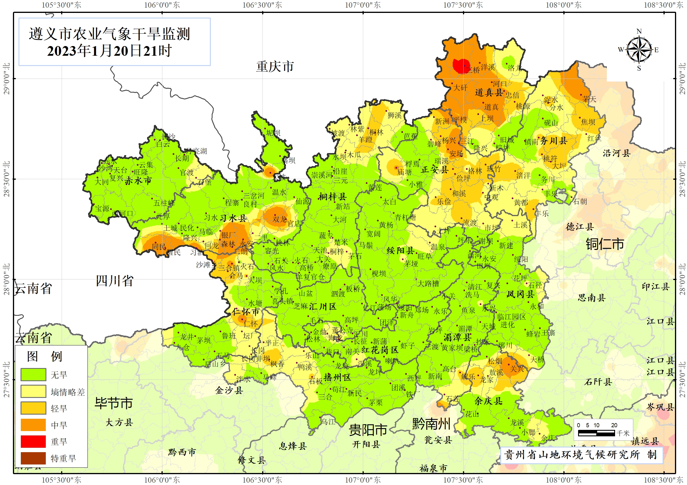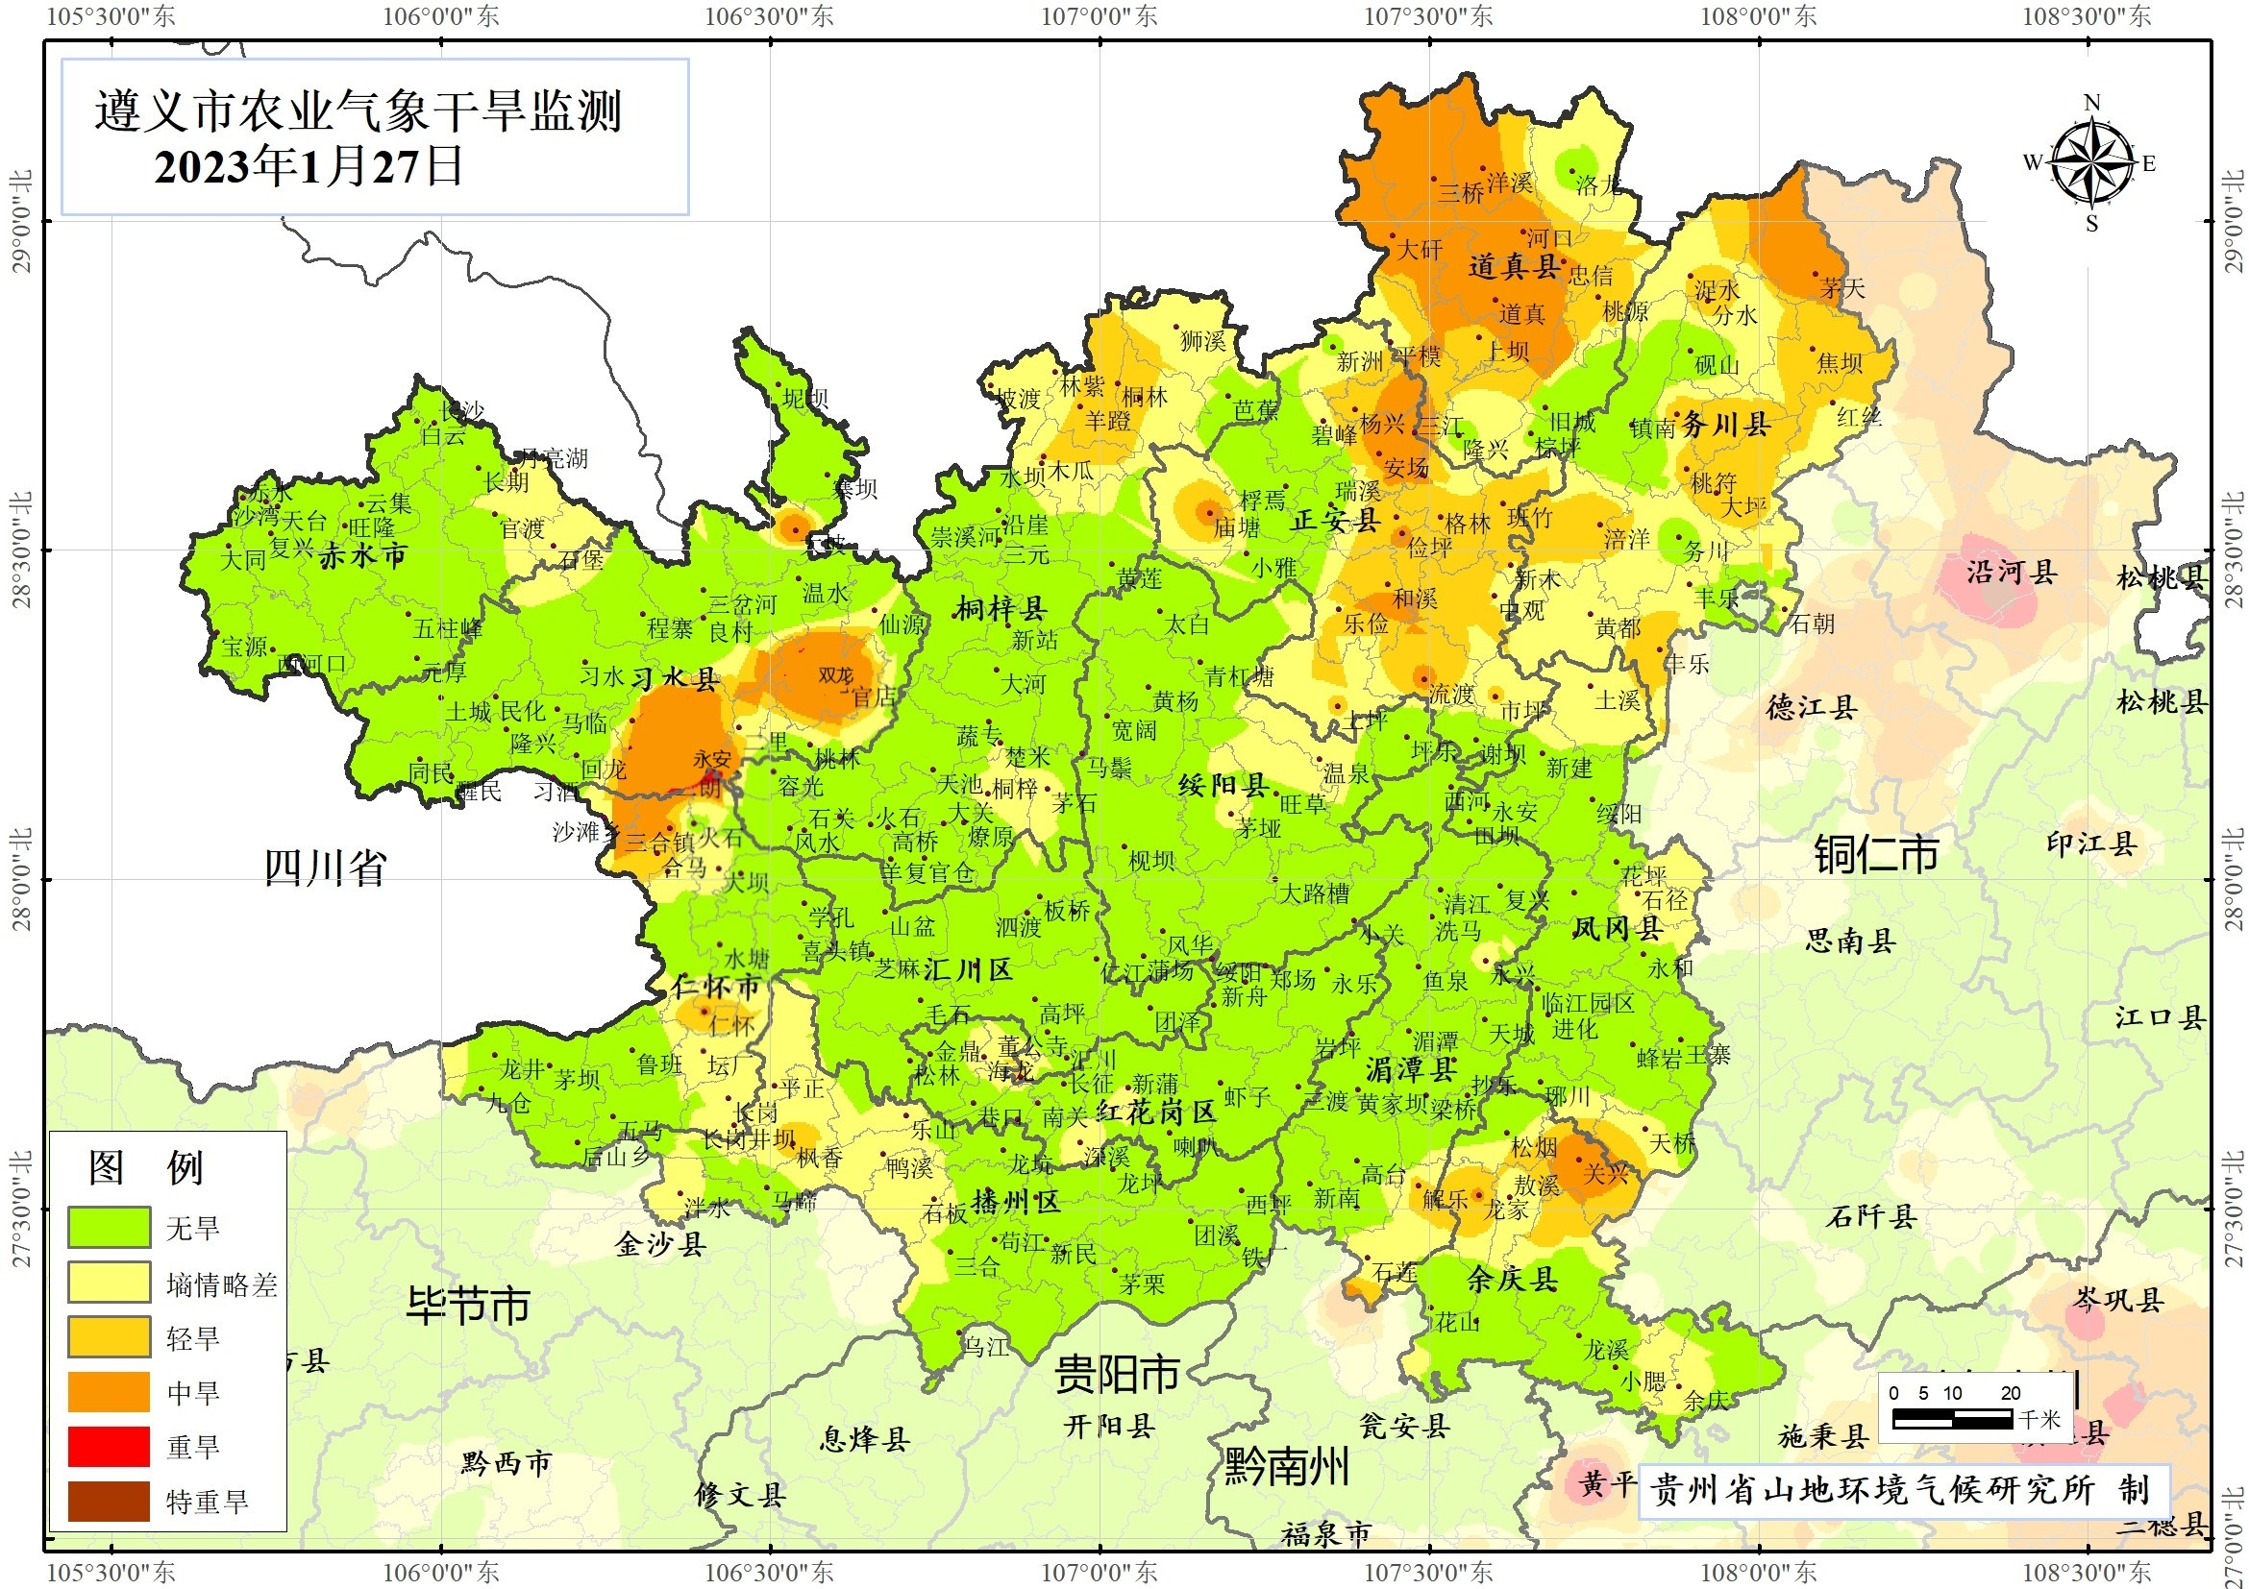
图 1月20日与1月27日遵义市农业气象干旱监测图
三、影响分析与建议
一是周一至周三以晴好天气为主，林业等有关部门要加强森林防火工作，切实防范森林火灾发生。
二是周四至周六气温较低，建议电力、消防等有关部门继续加强安全用电用火宣传，尤其是高危人群和高危建筑，切实防范非职业性一氧化碳中毒事件和各种火灾事故发生。
三是建议交通、公安等有关部门加强交通安全管控，切实防范低能见度、道路湿滑等对交通安全带来的风险隐患。

报：市委信息科、市政府办、市气象灾害应急指挥部成员单位

红花岗区政府办、汇川区政府办、新蒲新区管委会办公室

制作：李煜 首席：杨熠 审核：唐海
附表 遵义市气象台1月29日发布逐日天气预报（08时～08时）
日期 |  | 1月29日  （今夜） | 1月30日  （周一） | 1月31日  （周二） | 2月1日  （周三） | 2月2日  （周四） | 2月3日  （周五） | 2月4日  （周六） | 2月5日  （周日）
遵  义  城  区 | 天气
遵  义  城  区 | 天气 | 晴 | 晴 | 晴转多云 | 多云转小雨 | 阴转小雨 | 阴转小雨 | 阴转小雨 | 阴
遵  义  城  区 | 气温 | 最低1℃ | 1～18℃ ↑ | 4～18℃ | 5～16℃ ↓ | 3～6℃ ↓ | 3～7℃ | 4～7℃ | 5～11℃ ↑
遵  义  城  区 | 天气  解读 | 晴，后半夜地势高处有霜，森林火险气象等级较高 | 晴，早晨地势高处有霜，森林火险气象等级较高，昼夜温差大 | 晴转多云，森林火险气象等级较高，昼夜温差大 | 白天多云转阴，森林火险气象等级较高；夜间有间歇性小雨，局地有雾，昼夜温差较大 | 阴有间歇性小雨，局地有雾，最高气温大幅下降 | 白天阴；夜间有分散小雨，局地有雾 |  | 阴，午后有短时阳光
全  市 | 天气  解读 | 晴，后半夜地势高处有霜，森林火险气象等级较高 | 晴，早晨地势高处有霜，森林火险气象等级较高，昼夜温差大 | 晴转多云，森林火险气象等级较高，昼夜温差大 | 白天多云转阴，森林火险气象等级较高；夜间有间歇性小雨，局地有雾，昼夜温差较大 | 阴有间歇性小雨，局地有雾，最高气温大幅下降 | 白天阴；夜间有分散小雨，局地有雾 |  | 阴，午后有短时阳光
全  市 | 天气  要点 | 晴 | 晴 | 晴 | 小雨 | 小雨 | 小雨 | 小雨 | 阴

